**Objetivo**

El alumno observará en el osciloscopio los tipos de muestreo que existen en la actualidad; Natural y de Techo Plano, así como la recuperación de la señal analógica de entrada.

**Introducción**

Es notable que, bajo ciertas restricciones, una señal continua en el tiempo pueda ser representada solamente por algunos de sus valores, correspondientes a determinados instantes (discretos) de tiempo, y también que pueda ser recuperada a partir de ellos. Esta propiedad sorprendente es consecuencia de un resultado básico que se conoce como teorema del muestreo. Este teorema es extremadamente importante y muy útil, y sus resultados se explotan en infinidad de aplicaciones.

La importancia del teorema del muestreo radica en que establece un puente entre las señales de tiempo continuo y las de tiempo discreto. Como se discutirá en detalle, la posibilidad de representar completamente una señal continua por una sucesión de muestras instantáneas (bajo ciertas condiciones) establece una manera de representar señales continuas por señales discretas. En muchos contextos, el procesamiento de las señales discretas permite mayor flexibilidad y a menudo es preferible al tratamiento de señales continuas, en parte debido a la existencia de hardware digital poderoso, programable y bajo costo. Esta tecnología ofrece la posibilidad de explotar el concepto de muestreo para convertir una señal continua a una discreta, y luego de procesarla utilizando un sistema discreto, volver a convertirla para tener nuevamente una señal de tiempo continuo.

**Desarrollo**

Primeramente armaremos el siguiente circuito

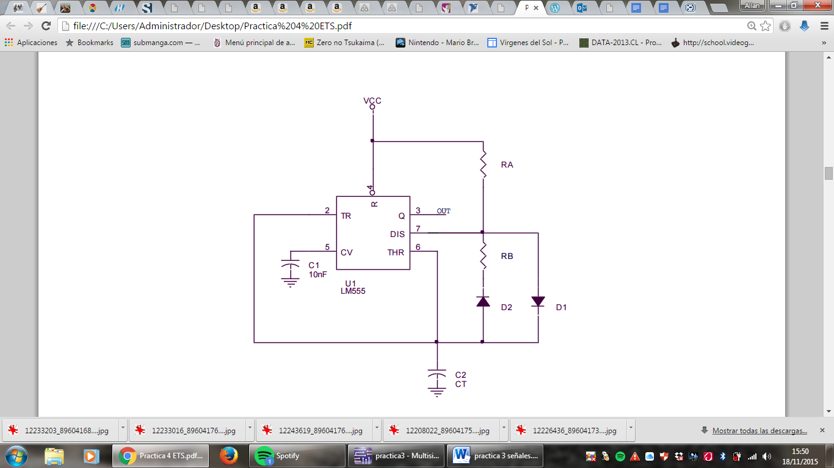

El cual ajustaremos sus resistencias para obtener a la salida un pulso cuadrado de 1KHz, esto lo haremos a través de las siguientes ecuaciones.

Despejamos RB para poder proponer RA

Propondremos CT=0.01 μf y RA=95K

Este circuito nos arrojara un pulso cuadrado

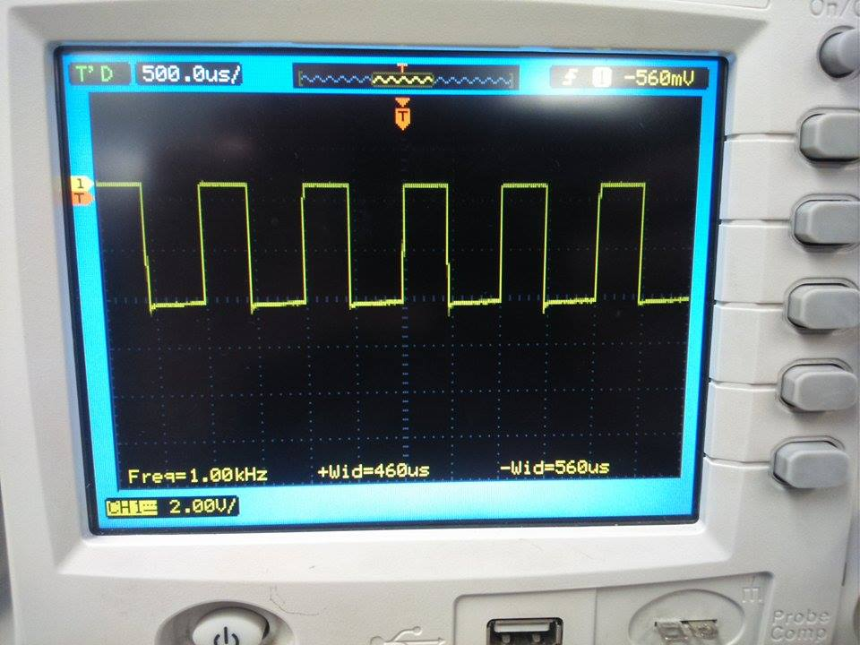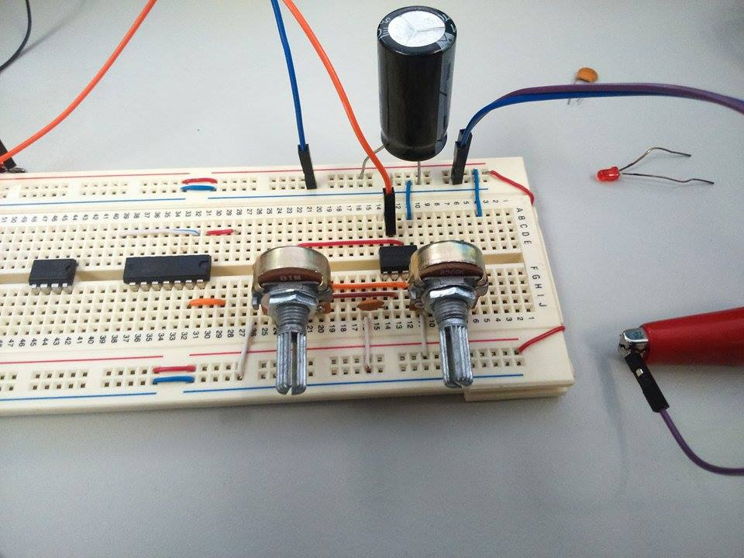

La salida de este circuito se mandara junto con una señal senoidal de 100Hz a un interruptor lógico MC14016 en el cual a la salida tendremos la señal senoidal muestreada por el pulso cuadrado

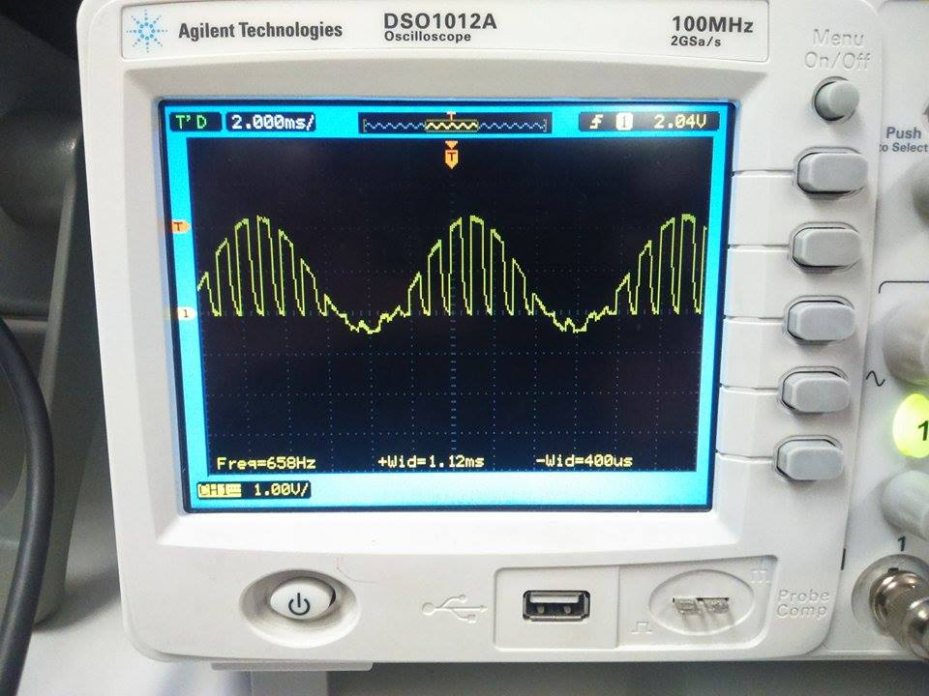

Este proceso se repetirá pero ahora con el interruptor LF198 que nos realizara el muestreo de techo plano en la señal senoidal de 100Hz.

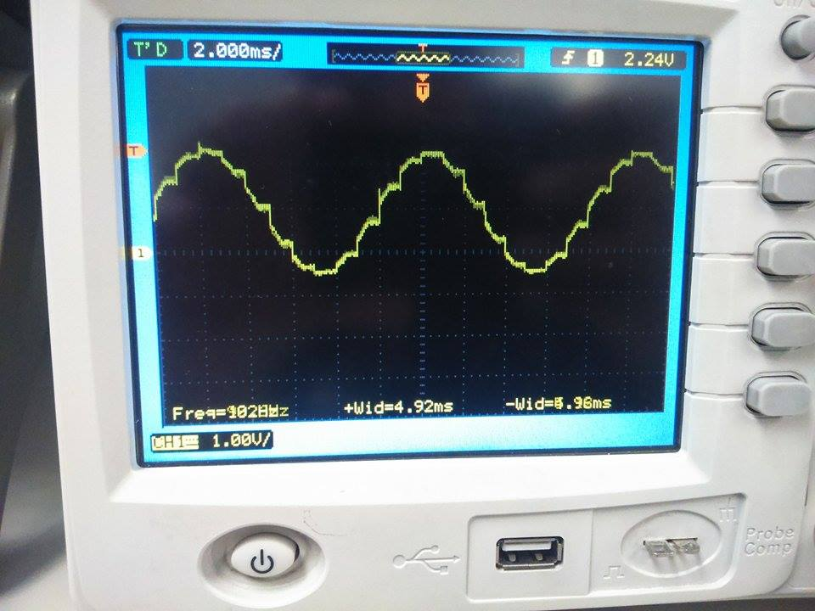

Por ultimo tendremos que hacer la recuperación de la señal original, esta recuperación la aremos sobre la señal muestreada con el MC14016 que es el muestreo, este proceso lo aremos por medio de un filtro pasa bajas que esta calculado para una frecuencia de corte de 1KHz, a continuación mostramos los cálculos correspondientes al circuito.

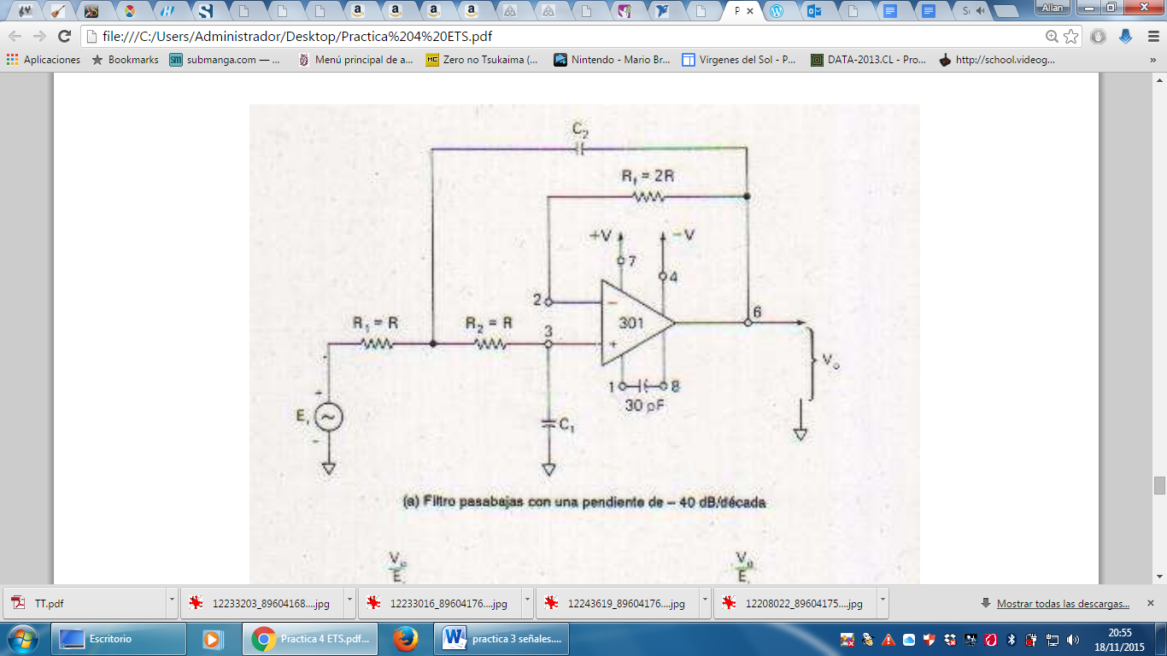

**Simulaciones**

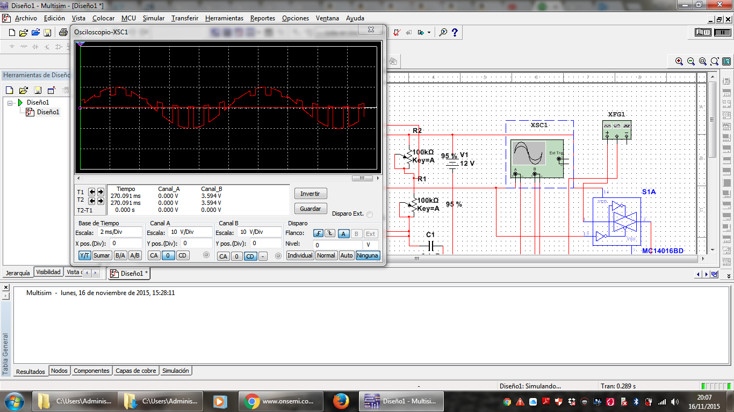

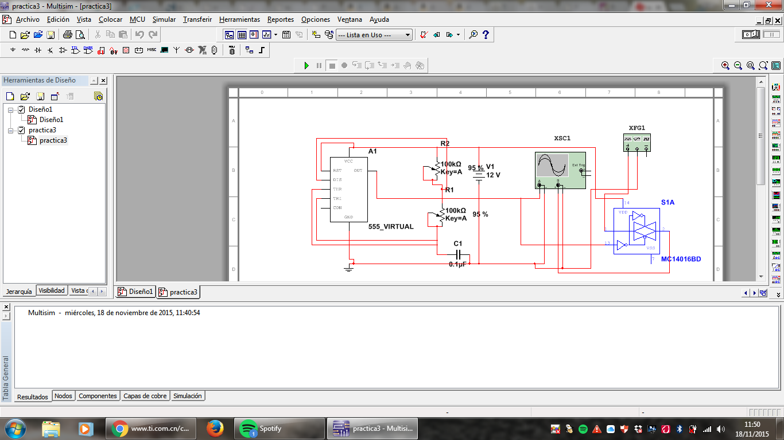

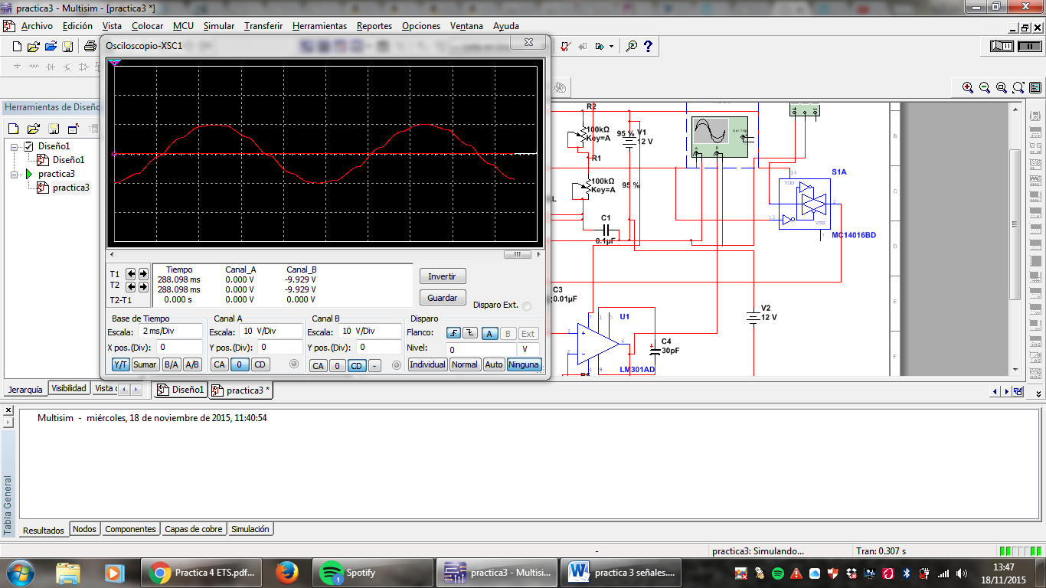

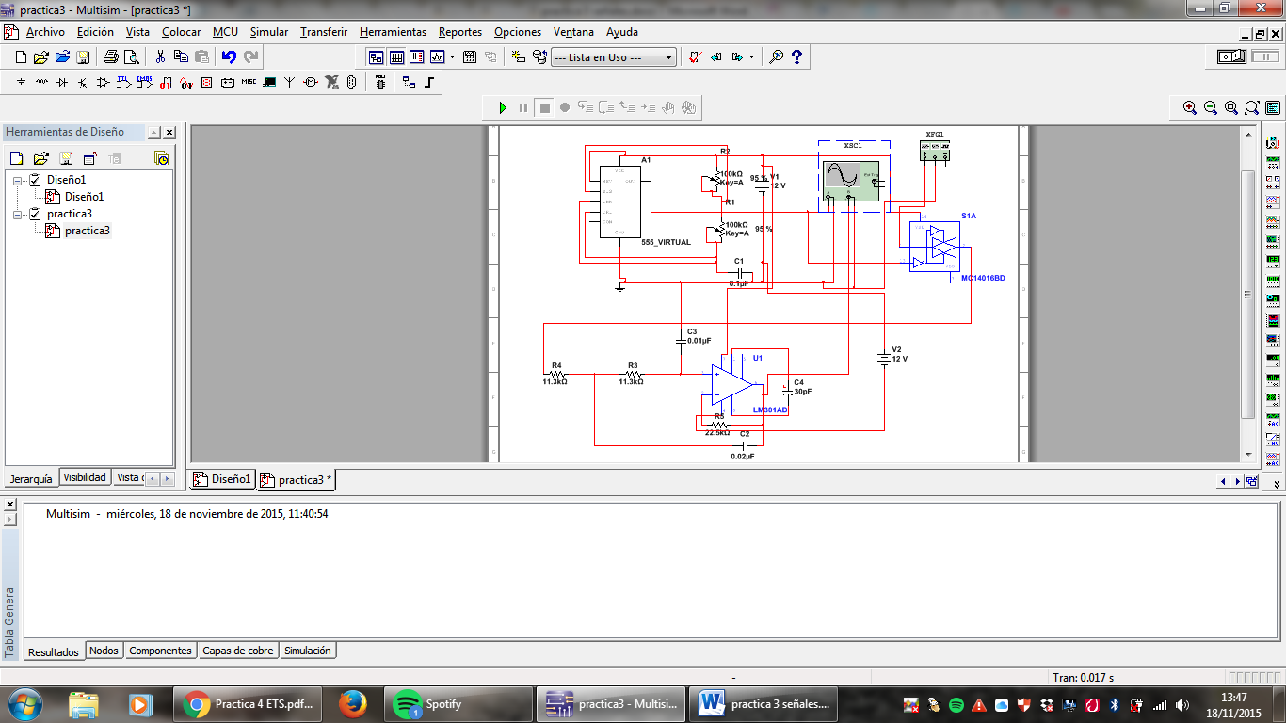

**Conclusiones**

**Allan Ulises Zepeda Ibarra:** Al poder comprobar el proceso de muestreo de manera física me resulta más comprensible como es el proceso de digitalización de una señal en tiempo continuo, también pude comprobar que es realmente un proceso un poco minucioso el recuperar totalmente integro una señal porque es muy común que salga con ruido.